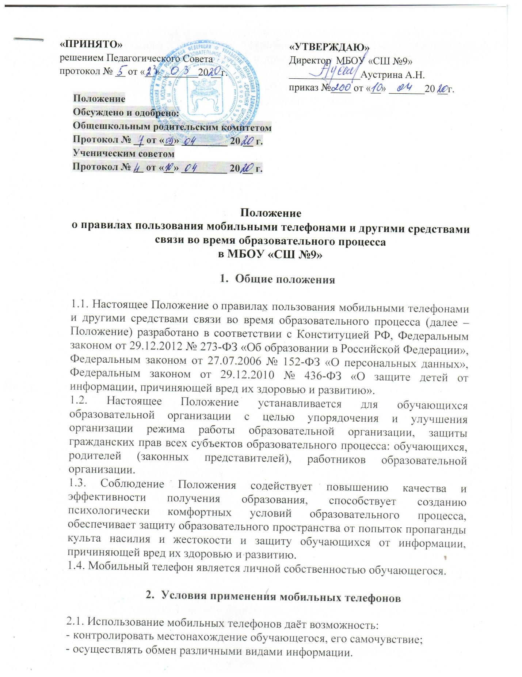

2.2. Не допускается пользование мобильный телефоном во время ведения образовательного процесса (урочная деятельность, внеклассные мероприятия, внеурочные занятия и другие мероприятия) в образовательной организации.
2.3. Пользования мобильной связью обучающимся разрешается в перерывах между уроками в здании образовательной организации.
2.4. . В случае экстренной необходимости использовать мобильный телефон как средство связи вне учебных кабинетов, не нарушая образовательный процесс.
2.5. Ответственность за сохранность мобильного телефона лежит только на его владельце (родителях (законных представителях) владельца). Все случаи хищения имущества рассматриваются по заявлению в полицию, в соответствии с действующим законодательством.
2.5. При входе в образовательную организацию обучающиеся обязаны отключить звук вызова абонента своего телефона (т.е. перевести его в режим «без звука»).

- Права обучающихся (пользователей)

3.1. Вне уроков и иного образовательного процесса пользователь имеет право применять мобильный телефон в здании образовательной организации как средство коммуникации:
- осуществлять и принимать звонки;
- посылать SMS – сообщения;
- обмениваться информацией.
3.2. Обучающиеся могут использовать на уроке планшеты или другие средства связи в рамках учебной программы только с разрешения учителя.

- Обязанности обучающихся (пользователей)

4.1. Пользователь обязан помнить о том, что использование средств мобильной связи во время учебного процесса является нарушением конституционного принципа о том, что «осуществление прав и свобод гражданина не должно нарушать права и свободы других лиц» (п. 3 ст. 17 Конституции РФ), следовательно, реализация их права на получение информации (п. 4 ст. 29 Конституции РФ) является нарушением права других учащихся на получение образования (п. 1 ст. 43 Конституции РФ).
4.2. Пользователь обязан помнить о том, что использование мобильного телефона для сбора, хранения, использования и распространения информации о частной жизни лица без его согласия не допускается (п. 1 ст. 24 Конституции РФ).
4.3. В целях обеспечения сохранности мобильного телефона пользователь обязан не оставлять их без присмотра, в том числе в карманах верхней одежды, в кабинетах образовательной организации.

- Обучающимся (пользователям) запрещается:

5.1. Использовать мобильный телефон в период образовательного процесса в любом режиме (в том числе как калькулятор, записную книжку, часы и т.д.).
5.2. Использовать мобильный телефон как фото- (видео) камеру на уроках, нарушая тем самым права участников образовательного процесса на неприкосновенность частной жизни.
5.3.Демонстрировать фотографии и снимки, оскорбляющие достоинство человека, пропагандировать жестокость и насилие посредством мобильного телефона.
5.4. Подключать телефон к электрическим сетям для зарядки, а также к компьютерной технике образовательной организации.

6. Иные положения:

6.1. Родителям (законным представителям) не рекомендуется звонить детям (обучающимся) во время ведения образовательного процесса без особой необходимости. В случае форс-мажорной ситуации необходимо звонить на стационарный телефон образовательной организации или классному руководителю.
6.2. Образовательная организация не несёт материальной ответственности за утерянные средства мобильной связи.
6.3. Все спорные вопросы между участниками образовательного процесса в отношении соблюдения Положения разрешаются путем переговоров с участием представителей администрации, директора или в установленном законодательством РФ порядке.
6.4. Порядок пользования мобильным телефоном должен ежегодно доводиться до сведения обучающихся и их родителей (законных представителей) под подпись (Приложение № 1, Приложение № 2).
6.5. Настоящее Положение является локальным правовым актом образовательной организации и не может быть изменено иначе как по решению Педагогического совета образовательной организации.

Приложение № 1

Ведомость ознакомления родителей (законных представителей)
с Положением
о правилах пользования мобильными телефонами и другими средствами связи во время образовательного процесса
«_____»________________________ 201___года

С Положением ознакомлены родители ___«____» класса
Ф.И.О. родителей | Подпись родителей | Подпись классного руководителя

Приложение № 2

Ведомость проведения инструктажа обучающихся
по Положению
о правилах пользования мобильными телефонами и другими средствами связи во время образовательного процесса
«_____»________________________ 201__года
С Положением ознакомлены учащиеся ___«____» класса
Ф.И. обучающегося | Подпись  обучающегося | Подпись классного руководителя

